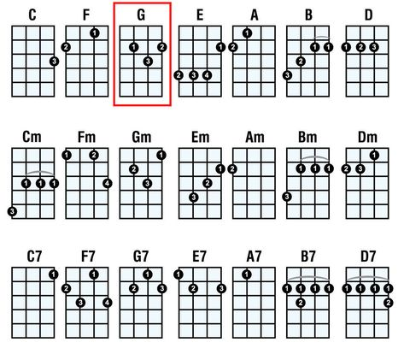
ABRAHAM `MA SEDEM SINOV

Slovenska ljudska

D
Abraham ma sedem sinov,
A D
sedem sinov Abraham.
D
Vsi so jedli, vsi so pili,
A D
vsi so delali tako.
G D A D
Vsi tako, vsi tako, vsi so delali tako.
G D A D
Vsi tako, vsi tako, vsi so delali tako.

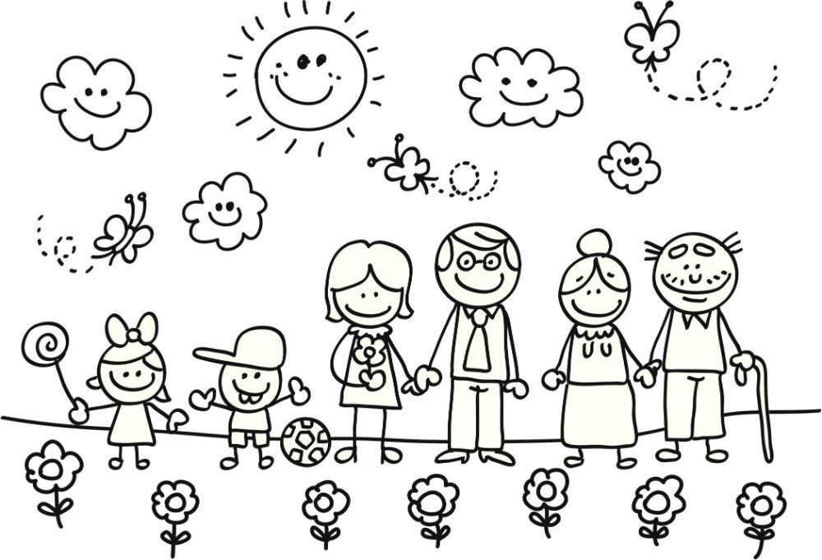

FSE KAJ LAZI PO TEN SVETI
Slovenska ljudska

D A D
Fse kaj lazi po ten sveti, napni vüha zlo,
D A D
da boš čülo zaj zapeti pesen visoko.
G D A D
Tralala, tralala, tralalalalalala,
G D A D
tralala, tralala, tralalalala.
Dere sen jas mali bija, te je lüštno blo,
kolca sem po hiš potaka, varva mačkico.
Tralala…

Tota pesen podvičila de vas vse vokrog,
Kakšna čenča sn jas bija že od malih nog.

Tralala…

TRZINKA
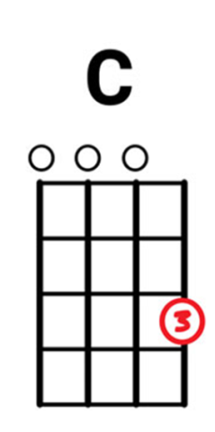
Slovenska ljudska

C G
Trzinka, Trzinka, Trzinka zgodaj vstala,
G C
Trzinka, Trzinka, trzinka zgodaj vstala,
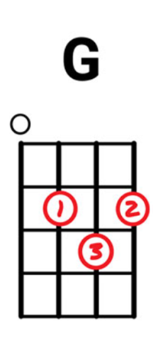
C G
Trzinka, Trzinka, Trzinka zgodaj vstala,
F G C
svoj´ga ljub´ga čakala.
Na raufnk, na raufnk, na raufnk se je usedla,
na raufnk, na raufnk, na raufnk se je usedla,
na raufnk, na raufnk, na raufnk se je usedla,
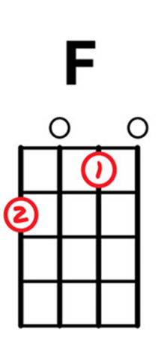
svoj´ga ljub´ga čakala.

Vso črno, vso črno, vso črno rit je imela,
vso črno, vso črno, vso črno rit je imela,
vso črno, vso črno, vso črno rit je imela,
svoj´ga ljub´ga čakala.

Na globus, na globus, na globus se je usedla, …
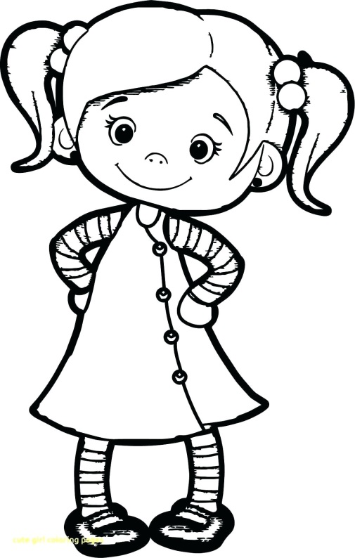
svoj´ga ljub´ga čakala.

Svetovno, svetovno, svetovno rit je imela,…
svoj´ga ljub´ga čakala.

LE SEKAJ, SEKAJ SMREČICO

Slovenska ljudska

F
Le sekaj, sekaj smrečico,
C
ti dreja, dreja ti drom,
da si boš stesal barčico,
F
ti dreja, dreja, ti drom.
Je smrečica posekana,
za barčico pripravljena.

Je barčica napravljena,
na morje je postavljena.

Je barčica zaplavala,
je deklica zajokala.

Odrin´, odrin´ od kraja preč,
ne boš me vid´la ljub´ca več.
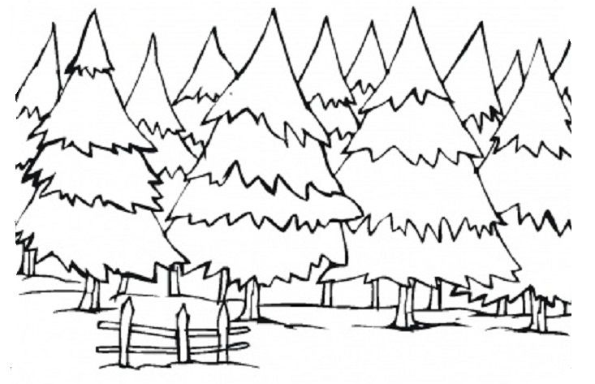
Sklenila bele je roke,
točila grenke je solze.

